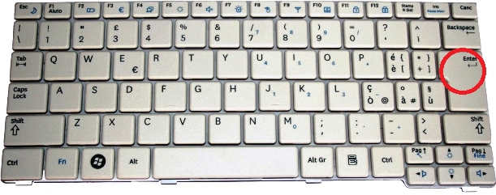
Il testo che segue, dal titolo UNA NUOVA AMICA, è stato scritto senza mai andare «a capo», senza dividere, cioè, l’introduzione dallo sviluppo e lo sviluppo dalla conclusione.
Leggi il testo con attenzione e dividi le tre parte del testo andando «a capo».
1. Usa il mouse o i tasti direzionali per spostarti nel testo.
2. Alla fine di ogni sezione, dopo il punto, digita il tasto Invio
per andare a capo. Osserva sull’immagine inclusa dove si trova il tasto Invio.
3. Vai a capo anche quando inizia il discorso diretto, ogni volta che uno dei due personaggi parla o pensa.
4. Colora poi in rosso la parte del racconto che è l’introduzione; di blu colora il testo dello sviluppo; in verde colora il finale. Come si colora il testo? Semplice! Selezionalo tenendo premuto il tasto sinistro del mouse; apri la freccia accanto alla A presente nella barra di formattazione e scegli il colore che ti serve.
5. Sostituisci al titolo una Word Art: seleziona il titolo, clicca sulla o Inserisci> Immagine> WordArt; scegli il tipo di Word Art che preferisci, anche cambiandone la forma e il colore (Formato>WorArt).
UNA NUOVA AMICA
A settembre Alessandro iniziò a frequentare la classe terza A e le cose si misero bene per lui. A scuola non aveva nessun problema. Nei conti era veramente molto bravo, ma spesso riusciva a scrivere un intero tema senza che la maestra dovesse fare una sola correzione. Inoltre, durante l’estate era cresciuto di almeno cinque centimetri. Questa era una cosa che lo riempiva di orgoglio. La ragione principale per cui Alessandro era contento di essere cresciuto era che, adesso, era alto esattamente come Gaia. Gaia frequentava la terza B ed Alessandro la ammirava molto. Era molto brava a dire le poesie. A ginnastica era bravissima, proprio come lui: riusciva a fare la ruota tante volte di seguito, attraversando tutta la palestra. Alessandro era dell’opinione che Gaia e lui avessero le carte in regola per essere veri amici. Così un giorno, durante l’intervallo, andò da lei e le chiese:- Oggi vuoi venire con me ai giardini? – Forse- disse Gaia. <<Speriamo!>> si disse Alessandro. Gaia venne veramente ai giardini. I due bambini andarono subito molto d’accordo e da quel pomeriggio furono sempre insieme, anche durante la ricreazione.
(Libero adattamento da Lollipop di Christine Nöstlinger)

